ACO VBR-Einfachabzweig GM-X DN40x40x45 Grad
ACO Haustechnik

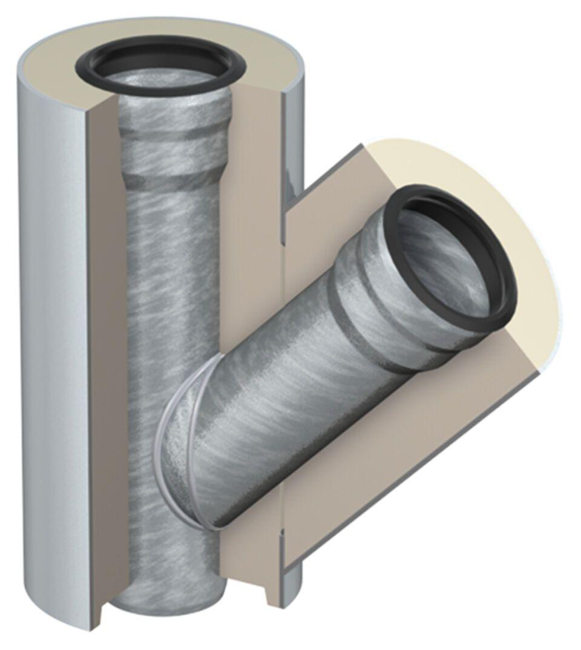Eigenschaften
GTIN:
8590830702318
HAN:
0174.51.09

